# TRIGONOMÉTRIE – Chapitre 3/3

**Partie 1 : Fonctions cosinus et sinus**

1. Définitions et représentations graphiques

Définitions :

* La **fonction cosinus** est la fonction définie sur $R$ qui, à tout réel $x$, associe $cos⁡(x)$.
* La **fonction sinus**, est la fonction définie sur $R$ qui, à tout réel $x$, associe $sin⁡(x)$.

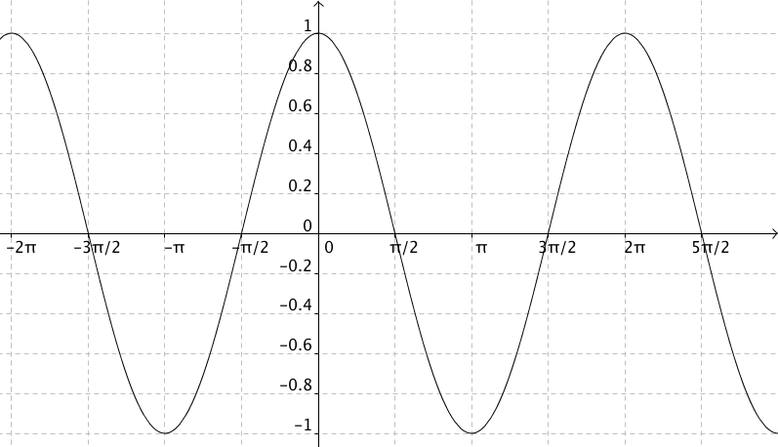

*Fonction cosinus*

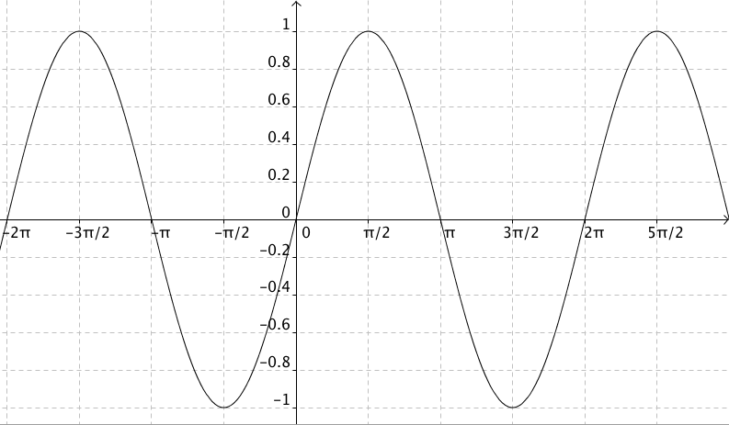

2) Périodicité

Propriétés : 1) $\cos{(x)}=\cos\left(x+2kπ\right)$ où $k$ entier relatif.

2) où entier relatif.

Démonstration : Aux points de la droite orientée d'abscisses $x$ et $x+2kπ$ ont fait correspondre le même point du cercle trigonométrique.

Remarque :

On dit que les fonctions cosinus et sinus sont **périodiques de période $2π$** .

Cela signifie qu’on retrouve le même morceau de courbe sur chaque intervalle de longueur 2.

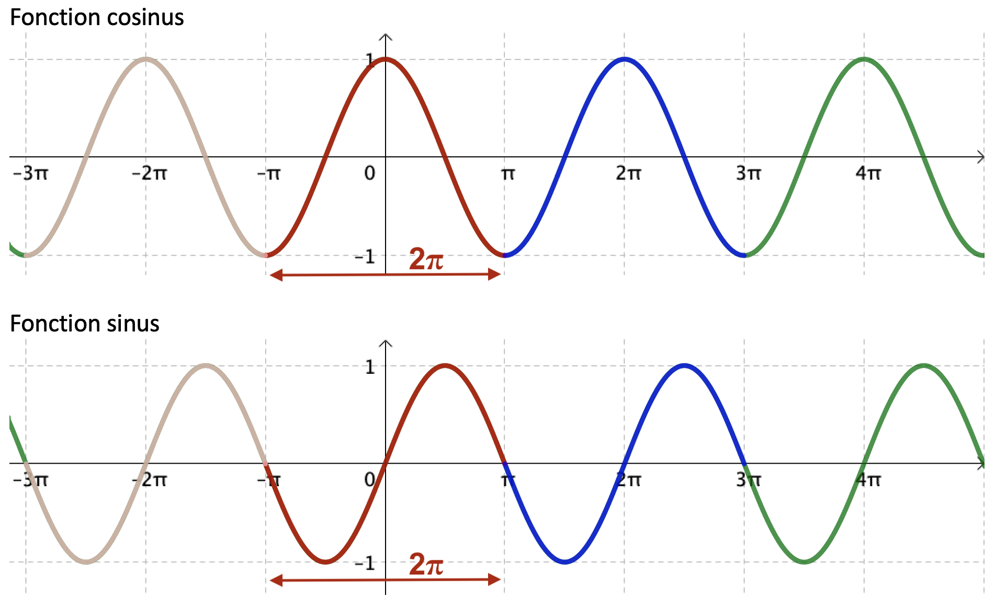

3) Parité

Définitions : - Une fonction dont la courbe est symétrique par rapport à l’axe des ordonnées est une **fonction paire**.

- Une fonction dont la courbe est symétrique par rapport à l’origine du repère est une **fonction impaire**.

Remarques :

- Pour une fonction paire, on a : .

- Pour une fonction impaire, on a : $f\left(-x\right)=-f\left(x\right)$.

Ce sont ces résultats qu’il faudra vérifier pour prouver qu’une fonction est paire ou impaire.

Propriétés :

- La fonction cosinus est paire et on a :

- La fonction sinus est impaire et on a : $\sin\left(-x\right)=-sin{(x)}$

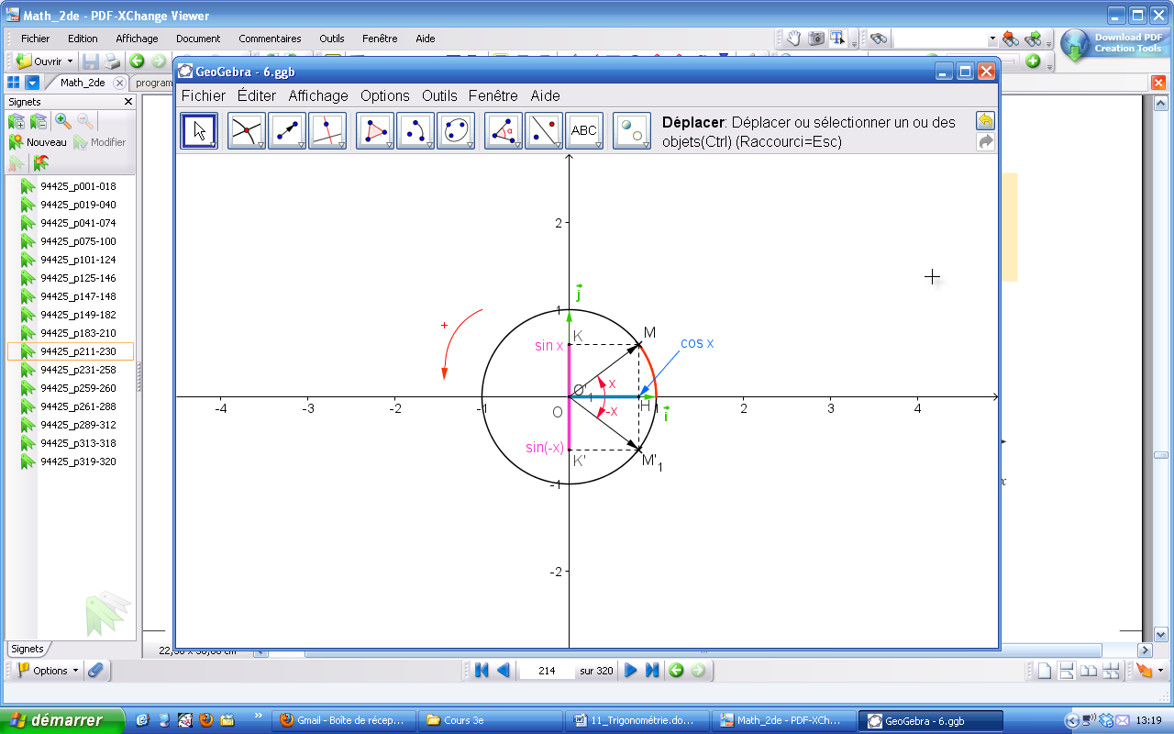Démonstration :

Les angles de mesures $x$ et $–x$ sont symétriques par

rapport à l’axe des abscisses donc :

$\sin\left(-x\right)=-\sin{x}$ et $\cos\left(-x\right)=\cos{x}$.

Remarques :

- La courbe de la fonction cosinus est symétrique par rapport à l'axe des ordonnées.

- La courbe de la fonction sinus est symétrique par rapport à l'origine.

Méthode : Reconnaître graphiquement la parité et la périodicité d’une fonction

 **Vidéo** [**https://youtu.be/RV3Bi06nQOs**](https://youtu.be/RV3Bi06nQOs)

Déterminer graphiquement la parité et la périodicité des fonctions $f$, $g$ et $h$ représentées ci-dessous :

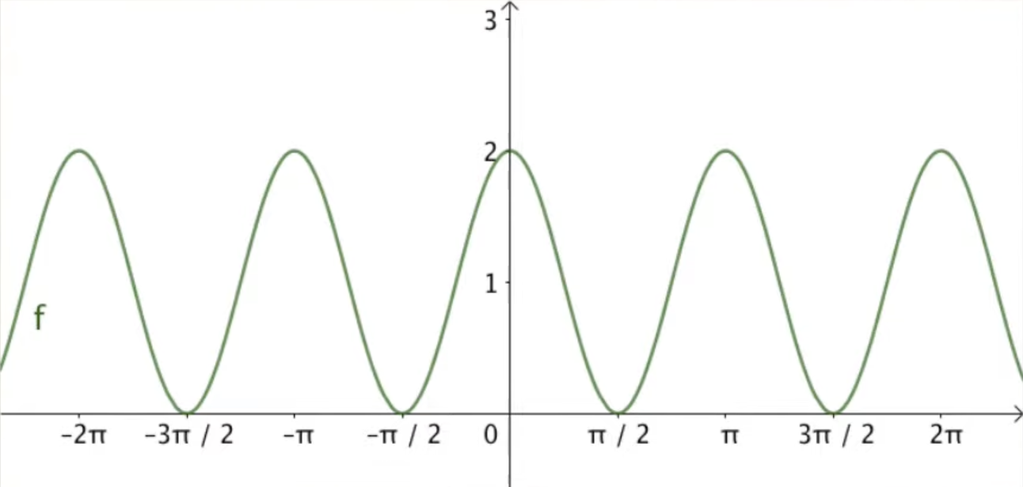

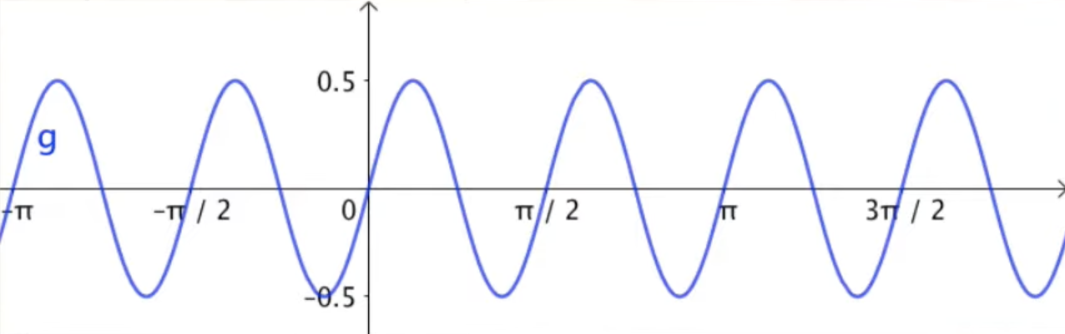

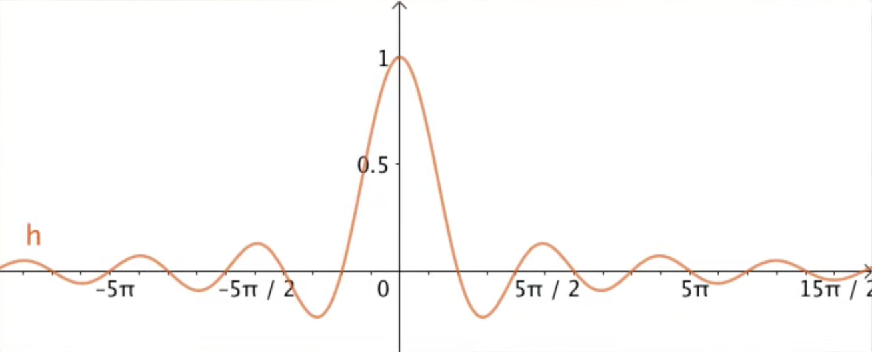

**Correction**

**● FONCTION  :**

- La fonction $f$ est paire car sa courbe est symétrique par rapport à l’axe des ordonnées.

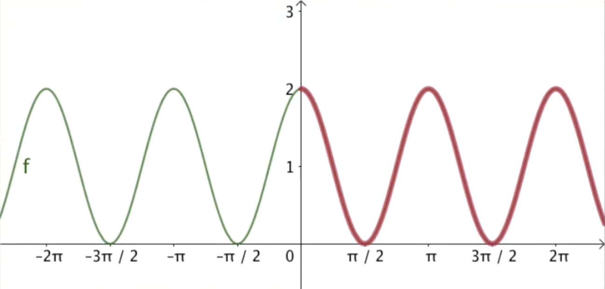

- La fonction $f$ est périodique de période $π$ car on retrouve le même morceau de courbe sur chaque intervalle de longueur $π$.

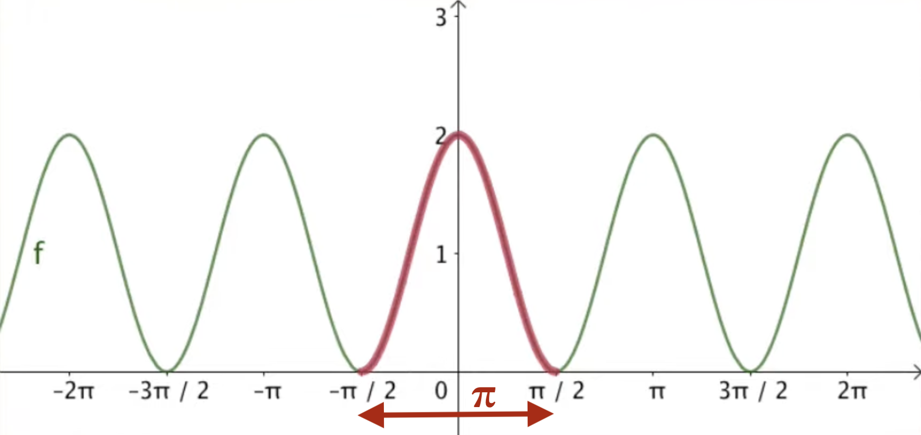

**● FONCTION  :**

- La fonction $g$ est impaire car sa courbe est symétrique par rapport à l’origine.

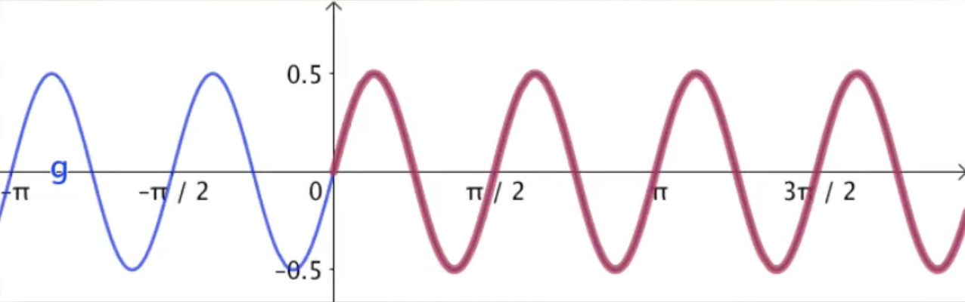

- La fonction $g$ est périodique de période $\frac{π}{2}$ car on retrouve le même morceau de courbe sur chaque intervalle de longueur $\frac{π}{2}$.

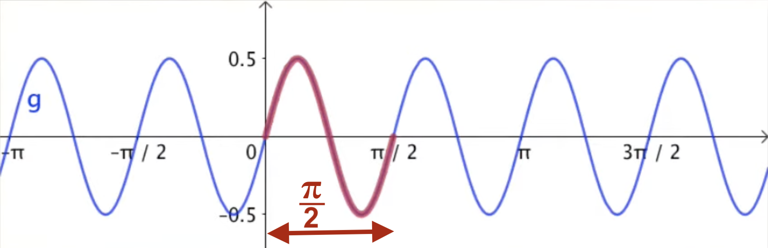

**● FONCTION  :**

- La fonction $h$ est paire car sa courbe est symétrique par rapport à l’axe des ordonnées.

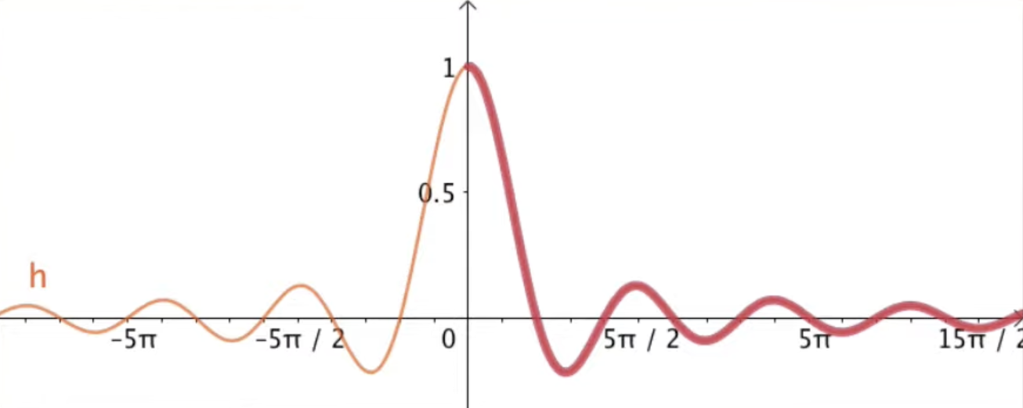

- La fonction $h$ n’est pas périodique, on ne retrouve pas le même morceau de courbe sur différents intervalles.

Méthode : Étudier la parité d'une fonction trigonométrique

 **Vidéo** [**https://youtu.be/hrbgxnCZW_I**](https://youtu.be/hrbgxnCZW_I)

Démontrer que la fonction $f$ définie sur $R$ par $f\left(x\right)=\sin{(x)-\sin\left(2x\right)}$ est impaire.

**Correction**

On a :

$f\left(-x\right)=\sin\left(-x\right)-\sin\left(-2x\right)=-sin{(x)+\sin\left(2x\right)=-\left(\sin{(x)-\sin\left(2x\right)}\right)=-f(x)}$.

La fonction $f$ est donc impaire.

Sa représentation graphique est symétrique par rapport à l'origine du repère.

Méthode : Compléter un graphique par parité et périodicité

 **Vidéo** [**https://youtu.be/KbCpqXSvR8M**](https://youtu.be/KbCpqXSvR8M)

Soit $f$ une fonction impaire et périodique de période $π$. Compléter sa représentation graphique sur l'intervalle $\left[-\frac{3π}{2} ; \frac{3π}{2}\right]$.

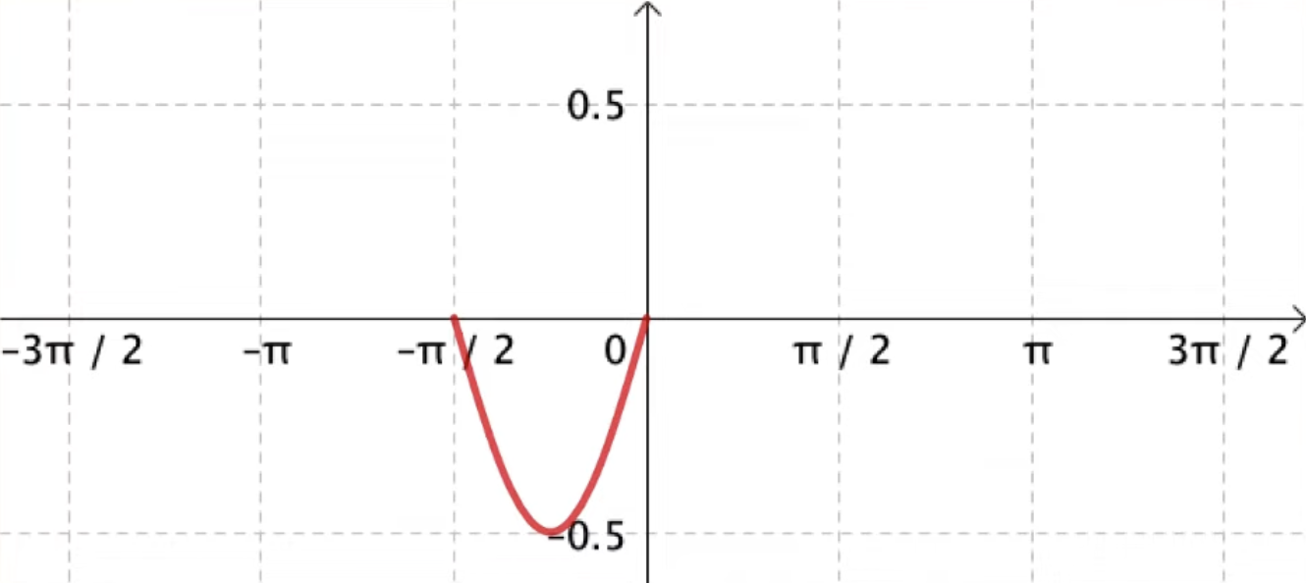

**Correction**

**1ère étape :** La fonction est impaire. Sa courbe représentative est symétrique par rapport à l’origine du repère.

On complète donc par symétrie centrale.

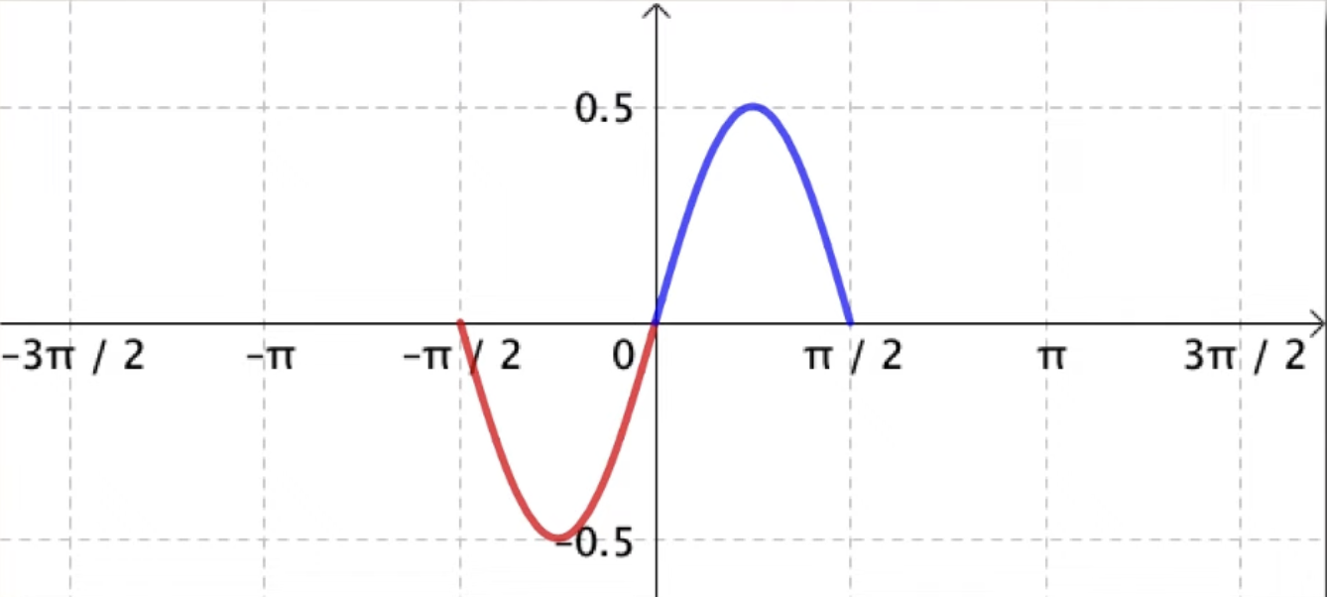

**2e étape :** La fonction est périodique de période $π.$ On retrouve le même morceau de courbe sur chaque intervalle de longueur $π$.

Le morceau déjà tracé a pour longueur $π$, on le reproduit à gauche et à droite.

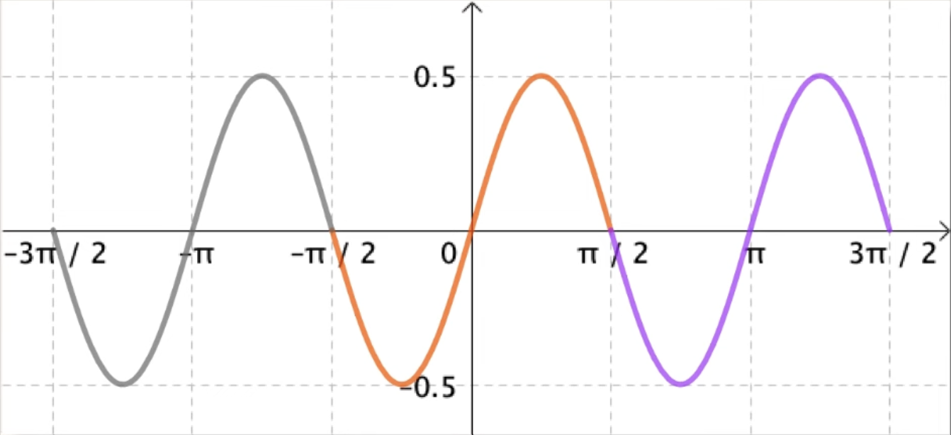

**Partie 2 : Fonctions sinusoïdales $t↦Acos(ωt+φ)$ et**

$$t↦Asin(ωt+φ)$$

En physique, de nombreux phénomènes sont liés à la propagation d’onde :

le son, la lumière, …

Les grandeurs associées à ces ondes peuvent être mathématisées par des fonctions sinusoïdales du type et .

1) Amplitude

Définition : L’**amplitude** d’une fonction périodique est sa valeur maximale.

Propriété : L’amplitude des fonctions et est .

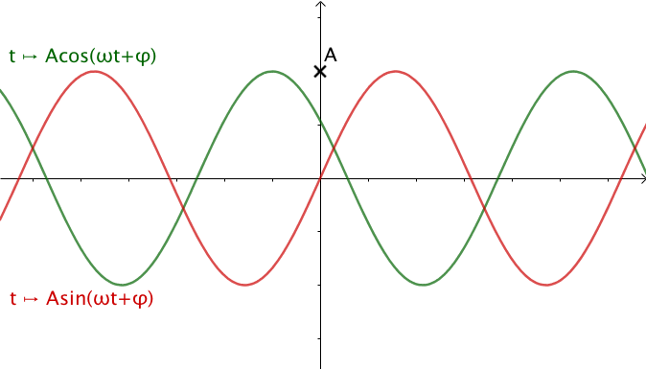

3) Phase

Définitions : $ωt+φ$ est appelé la **phase instantanée** du signal.

Si *t* = 0, $φ$ est appelée la **phase à l’origine** du signal.

$ω$ est appelée la **pulsation** du signal.

Remarque : En physique, la phase s’exprime en radians et la pulsation en radians par seconde.

3) Période

Définition : La **période** d’une fonction est l’intervalle pour lequel la courbe de la fonction se reproduit à l’identique.

Remarque : En physique, la période s’exprime en secondes.

Propriété : La période $T$ des fonctions $t↦Acos(ωt+φ)$ et $t↦Asin(ωt+φ)$ est $\frac{2π}{ω}$.

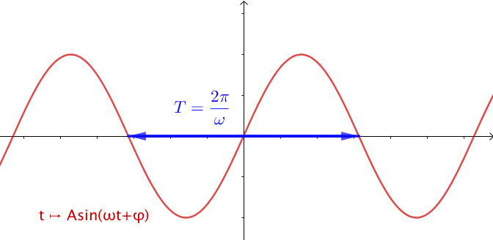

Méthode : Déterminer graphiquement l’expression d’une fonction sinusoïdale

 **Vidéo** [**https://youtu.be/I0Gp7zTPj14**](https://youtu.be/I0Gp7zTPj14)

On a représenté ci-dessous la courbe d’une fonction sinusoïdale $f$ du type :

$$t↦Acos(ωt+φ)$$

Déterminer à l’aide du graphique l’expression de la fonction $f$.

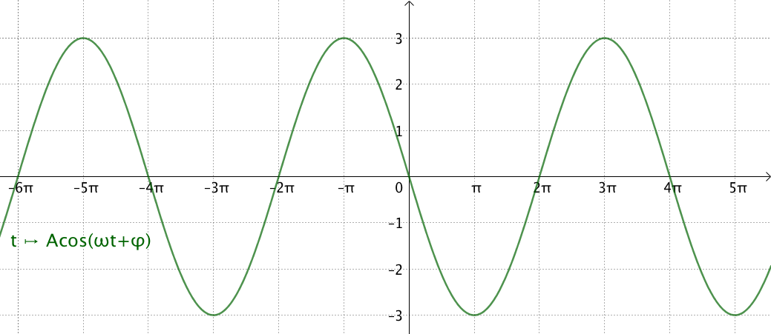

**Correction**

- La fonction a pour maximum 3. L’amplitude de $f$ est donc A = 3.

- La période est égale à $4π$, donc $\frac{2π}{ω}$ $=4π$. Et donc la pulsation $ω$ est égale à $\frac{1}{2}$.

Ainsi, $f$ est de la forme :

- On lit graphiquement que $f\left(0\right)=0$, soit : $3\cos\left(\frac{1}{2}×0+φ\right)=0$, soit encore : $\cos{φ}=0$.

Ainsi : $φ=$ $\frac{π}{2}$ et $φ=-$ $\frac{π}{2}$ conviennent.

On lit encore graphiquement que $f\left(π\right)=-3$, soit : $3\cos\left(\frac{1}{2}×π+φ\right)=-3$, soit encore :

$$\cos\left(\frac{π}{2}+φ\right)=-1$$

Testons les valeurs précédentes $φ=$ $\frac{π}{2}$ et $φ=-$ $\frac{π}{2}$ dans l’équation précédente :

$\cos\left(\frac{π}{2}+\frac{π}{2}\right)=\cos{π}=-1$ donc $φ=$ $\frac{π}{2}$ convient.

$\cos\left(\frac{π}{2}-\frac{π}{2}\right)=\cos{0}=1≠-1$ donc $φ=-$ $\frac{π}{2}$  ne convient finalement pas.

On en déduit que l’expression de la fonction $f$ est :



$$f\left(t\right)=3\cos\left(\frac{1}{2}t+\frac{π}{2}\right)$$

Hors du cadre de la classe, aucune reproduction, même partielle, autres que celles prévues à l'article L 122-5 du code de la propriété intellectuelle, ne peut être faite de ce site sans l'autorisation expresse de l'auteur.

[*www.maths-et-tiques.fr/index.php/mentions-legales*](http://www.maths-et-tiques.fr/index.php/mentions-legales)